

PRODUCTOS MESA TEMATICA 4

**INFRAESTRUCTURA Y RECURSOS**



**UNIVERSIDAD DISTRITAL**

**FRANCISCO JOSÉ DE CALDAS**

**INTEGRANTES**

|  |  |
| --- | --- |
|  |  |

**Beitmantt Cárdenas Quintero**

**Claudia María Cardona**

**María Eugenia Chaverra**

**Flor Ángel Rincón**

**Ricardo Forero**

**Gary Gari Muriel**

**JhonHelver Bello**

**Hernando Acuña**

**Aldemar Fonseca**

**Max Triana**

**Luis Alberto Sánchez**

**Estudiantes**

**Jesús David Romero**

**Andrés G. Serrano**

**Camilo Vargas Romero**

**Julian Báez Vega**

**Secretario Técnico**

**John Montero**

Documento Iniciativa de Propuestas

1. **Contexto.**

En primera instancia se señala que la formulación de los planes maestros de desarrollo físico y las propuestas del **eje temático 4** Infraestructura Física y Recursos, deben estructurarse con base en el modelo de Universidad que involucre las propuestas planteadas en los **ejes temáticos 2 y 3,** Asuntos Académicos y Asuntos Administrativos respectivamente. Así mismo se identifica la necesidad de involucrar a todos los actores la comunidad universitaria en la formulación de los planes de desarrollo físico por intermedio de representantes de las instancias académicas, administrativas y estudiantiles.

1. **Análisis de la información de la OAPC**

El estudio de los documentos realizados por la OAPC y las diferentes reuniones de la mesa 4 con el jefe de la OAPC y su equipo, permiten concluir que antes de ampliar la cobertura es prioritario contrarrestar el déficit de infraestructura física de la Universidad Distrital impactando en primera instancia lo existente para contar con una infraestructura física de calidad que permita mejorar las condiciones actuales de acuerdo a los compromisos establecidos en el plan maestro de desarrollo físico vigente y en los planes de mejoramiento producto de los procesos de acreditación de alta calidad.

Correlacionar y articular los planes de mejora presentados en los procesos de Registro Calificado y de Alta Calidad.

La aprobación de nuevos programas de pregrado y posgrado debe hacerse con base en la presentación de estudios de factibilidad y de viabilidad financiera, con fuentes de financiación reales así como estudios aprobados por la OAPC.

La OAPC resalta la necesidad de contar con los recursos necesarios que permitan financiar los proyectos de inversión en infraestructura física, de tal manera que sean realizables lo objetivos proyectados en el Plan Maestro de desarrollo Físico. Se señala la importancia de hacer una revisión de los aportes que históricamente el Distrito ha destinado a la Universidad, dado que en los últimos períodos el porcentaje del incremento promedio de los aportes del Distrito ha venido en descenso, ocasionando un desfinanciamiento gradual que imposibilita el cumplimiento de las metas propuestas en el Plan de Desarrollo.

Con propósito dedeterminar el déficit real de infraestructura física de la Universidad Distrital se requiere un estudio que involucre todas la variables que lo afectan, entre las que están los tipos de espacio y sus especificidades por facultad, las tasas de crecimiento de estudiantes por facultad, las necesidades de espacios físicos para las actividades de investigación, creación, extensión y docencia, los espacios administrativos, los espacios de bienestar, área de cafetería, las áreas de mantenimiento, las áreas de servicios generales, las realidades de horario en las facultades con personal de apoyo, la deserción estudiantil, la normatividad asociada a la permanencia estudiantil y a la pérdida de calidad de estudiante, las tasas de graduación, la normatividad asociada a las instancias de decisión y planeación, el mantenimiento y sostenibilidad de la infraestructura, la habitabilidad, seguridad, accesibilidad, salubridad y bienestar de los espacios.

Incrementar los recursos de mantenimientopara garantizar la sostenibilidad de la infraestructura actual de la Universidad.

Trabajar en los centros de costos, en procesos y un modelo de gestión universitario.

Trabajar en la formulación políticas que permitan identificar y determinar los criterios de ampliación de la cobertura y de la expansión de la infraestructura de la Universidad.

Propender por la mayor y mejor cobertura espacial del Distrito y Ciudad Región con nuevas sedes, garantizando la financiación de las mismas; pero dando prioridad al cubrimiento del déficit actual.

A continuación se presentan algunas razones del déficit de en el aspecto de infraestructura:

* La puesta en funcionamiento de nuevos programas de pregrado y posgrado sin los recursos físicos adecuados.
* Asignación de aulas para la ubicación de oficinas sin criterios ni estándares.
* Diferentes intensidades horarias en los espacios académicos.
* La dificultad de conseguir construcciones en arriendo con tipología arquitectónica para el uso académico y las limitaciones para realizar adecuaciones en inmuebles que no son de propiedad de la Universidad
* La insuficiencia de personal y condiciones de seguridad que no permiten atender en todas las sedes franjas de L-V 6:00 am a 8:00pm y sábados 6:00am a 4:00pm., Ni domingos
* Población crece a una tasa más alta que la planta física
* Falta de mantenimiento adecuado de lo existente
* Permanencia de estudiantes por encima de los años estipulados.
* Baja tasa de graduación.
* Cambio en las políticas de pérdida de calidad de estudiante
* Programas de extensión: Talleres y cursos libres.
* Cursos preparatorios
* Espacios no adecuados a las necesidades
* Falta de políticas para inversión
* Generación de recursos IDEXUD, ILUD para compra de predios

1. **Conclusiones Y Recomendaciones – Oficina Asesora De Planeación Y Control**
2. Hasta tanto no se ejecute la totalidad del Plan Maestro de Desarrollo Físico (proyectado para el año 2.020), se recomienda establecer directrices y políticas institucionales que reduzcan al máximo la aprobación y apertura de nuevos proyectos curriculares, tanto de pregrado como de postgrado, la semestralización de proyectos curriculares y el aumento de cupos por semestre.
3. Articular y fortalecer los procesos de gestión de la infraestructura física actual con las directrices académicas en cuanto a:  Establecer los medios necesarios para la aplicación efectiva y el control de los criterios para la optimización asignación y utilización de los espacios físicos académicos, los cuales se han dado a conocer tanto a la Vicerrectoría Académica como a cada Facultad en el marco de ejecución del proceso de asignación de espacios físicos académicos adelantado en varias ocasiones por la Oficina Asesora de Planeación y Control.
4. Definir las condiciones técnicas, académicas y tecnológicas institucionales para la aprobación y control en la creación de nuevas aulas especializadas y laboratorios, situación que incrementa el déficit de espacios físicos, dado que estos tienen una utilización restringida (actividades académicas especializadas o especificas) y se detectó que en varias sedes es una modalidad detectada para la privatización de espacios.
5. Redistribuir espacios académicos de manera que se optimicen y se mejore la calidad del sistema enseñanza-aprendizaje con espacios adecuados de acuerdo con las temáticas a impartir (grupos de 40 estudiantes???) en salones con capacidad para 25 y lo contrario.
6. Evaluar y realizar las modificaciones pertinentes a los tiempos establecidos para la adición y cancelación de asignaturas por parte de los estudiantes, teniendo en cuenta que de estos intervalos temporales depende la dinámica en la utilización de los espacios físicos y afecta directamente la aplicación de los criterios para su optimización.
7. Realizar la evaluación y control estricto en las directrices que establecen los cupos mínimos y máximos para la apertura de grupos de asignaturas tanto teóricas como prácticas.
8. Contar con criterios que incluyan la disponibilidad de espacios físicos en la aprobación para la apertura de nuevas asignaturas, compra de equipos que generen la creación de nuevos laboratorios o aulas especializadas y la compra de muebles y enceres que demanden de otro tipo de espacios físicos.  Los aspectos mencionados anteriormente generan déficit de espacios físicos, adicional al que causa la dinámica del crecimiento de la población estudiantil, por lo que se enfatiza en la importancia de atender con urgencia las recomendaciones realizadas para su regularización y control por parte de las directivas académicas de la Universidad.
9. Atender las recomendaciones establecidas en el Estudio de Retención de Estudiantes elaborado por la Oficina Asesora de Planeación y Control en el año 2.011.
10. Evaluar la normatividad vigente relacionada con la prueba académica que propenda por el mejoramiento de la calidad de la educación y se ejerzan las acciones pertinentes para el estricto control de esta situación.
11. Ha retomado las aproximaciones diagnósticas, en el nivel base de la mayoría de las facultades-UD. aproximación diagnóstica que se reitera a partir del estudio de documentos en la pág. WEB de Planeación y control y en los intercambios que la mesa ha analizado con el equipo de esta oficina; quienes han demostrado apertura e intencionalidad para el intercambio y la reflexión. En síntesis se continúa priorizando y de nuevo se acentúa la atención a la infraestructura actual, priorizando en el corto y mediano plazo (proyección a 2020),

FUNCIONAMIENTO (sedes, PAIBA y PORVENIR) y MANTENIMIENTO de la infraestructura existente de la UDFJC (especialmente sedes 40 y tecnológica). En la sede MAC. se reporta el 100% de reforzamiento, quedando pendiente la construcción de edificios para laboratorios en la Mac. B (por problemas de interpretación legal).Una de las guías importantes es El PLANMAESTRO DE DESARROLLO 2007-2016, sin que sea una camisa de fuerza.

1. **Situaciones Problema**
2. Consecución de sede pertinente para la Facultad de Artes ASAB, están visibilizando bodega de IMOCON, por la cercanía a la sede de PAIBA y de su fácil adecuación.
3. Está el estudio y la proyección para el traslado de la totalidad de los postgrados para el primer semestre de 2016 a la Aduanilla de PAIBA, en tanto la adecuación no requeriría de construcción sino de instalación de locaciones prefabricadas.
4. Reestructurar en forma significativa (lote del ENSUEÑO), la sede de la tecnológica, dado que ésta ha crecido espontáneamente y especialmente en lo concerniente a laboratorios se estaría corriendo riesgos altos.
5. Sedes propias abandonadas (caso fina CHOACHI).
6. **Análisis del Factor de Presupuesto**

De acuerdo con la información adicional recolectada y las intervenciones de la primera plenaria nos permitimos plantear un acercamiento al diagnóstico presupuestal de la Universidad Distrital Francisco José de Caldas. Vale la pena mencionar la disponibilidad por parte de la Oficina de Planeación para soportar éstos elementos de diagnóstico.

Se menciona cómo el presupuesto de ingresos y gastos de la Universidad Distrital, se ve sometido a diferentes criterios o presiones tanto internas como externas: desde lo externo se tienen los Planes de Desarrollo nacional y Distrital, las variables macroeconómicas, las políticas de Educación nacionales y distritales. Por otra parte desde lo interno se tienen políticas como la Acreditación Institucional, el Plan de Desarrollo, el aumento de cobertura, las reformas de estatutos, las nuevas estructuras, entre otros.

Con el fin de observar de una manera más amplia el problema del presupuesto de la Universidad se presentará el tema en los siguientes apartes: el presupuesto del año 2015, la proyección del presupuesto para el 2016, la problemática del presupuesto de funcionamiento, posibles escenarios futuros y propuestas para la reforma.

## Presupuesto 2015 - Presupuesto de Ingresos.

La Universidad Distrital tiene un presupuesto aprobado para el año 2015 de $258 mil millones de pesos. Las fuentes de ingresos como se muestra en la tabla son básicamente:

|  |  |  |  |
| --- | --- | --- | --- |
| **RUBRO** | **VALOR** | **DESCRIPCION** | **PORCENTAJE** |
| ESTAMPILLA | $ 25.200.000.000 | Recaudo del impuesto contratos distrito | 10% |
| NO TRIBUTARIOS | $ 28.173.899.000 | Inscripciones, matriculas, extensión,… | 11% |
| TRANSFERENCIAS NACION | $ 17.120.651.000 | Aporte de la Nación | 6% |
| TRANSFERENCIAS DISTRITO | $170.815.380.000 | Aporte del Distrito, Secretaria de Hacienda | 66% |
| RECURSOS DE CAPITAL | $17.511.645.000 | Rendimientos, saldos estampilla, excedentes,... | 6% |
|  |  |  |  |
| TOTAL | **$ 258.821.575.000** |  |  |

Algunos aspectos que afectan éste presupuesto de ingresos son:

* Las transferencias de la nación y el distrito y que componen el 72% del presupuesto de la Universidad sólo aumentan anualmente en la misma proporción del IPC.
* Los ingresos por concepto de estampilla son recursos no renovables, es decir que se agotarán una vez se recaude la cifra estipulada (200 mil millones a pesos del año 1998). Y otro aspecto importante de éste recurso es que tiene destinación específica, es decir sólo se puede ejecutar en inversión y por tanto no podría tomarse de allí para cubrir gastos de funcionamiento. La ejecución actual es de aproximadamente el 66% según la oficina de planeación
  + 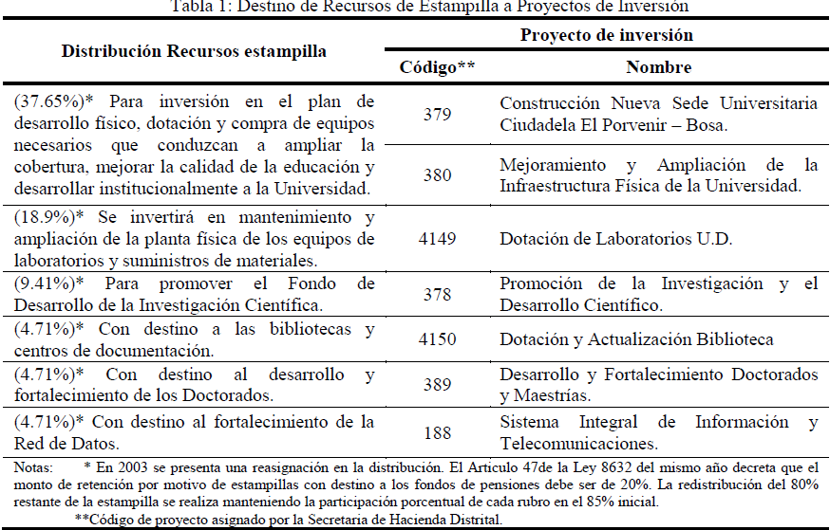
* En cuanto a los ingresos propios de la Universidad por concepto de su actividad, se debe mencionar que éste rubro depende en gran medida de lo que se recaude por concepto de matrículas y lo que se obtenga por beneficio institucional en los proyectos de extensión. El rubro se encuentra en un porcentaje que comienza a ser considerable el 11%.
* Los recursos de capital dependen en gran medida de la capacidad de ejecución del año anterior. Es decir que buena parte de éste rubro son recursos que no se alcanzaron a ejecutar el año anterior y que se arrastran al nuevo. Por tanto, se deduce que si se ejecutar en alto porcentaje todo el presupuesto, éste rubro tiende a bajar considerablemente.

1. **Presupuesto de Egresos.**

Con un presupuesto inicial aprobado de 258 mil millones, la Universidad Distrital debe garantizar su funcionamiento e inversión como corresponde a su naturaleza y carácter. En ese sentido lo que se estipula como presupuesto de egresos, es decir de la manera que se ejecutan los recursos para el año 2015 se encuentra en los siguientes grandes rubros:



Algunos aspectos por resaltar de éste presupuesto de gastos:

* Si le restamos los rubros de pensiones, los rubros de recursos de capital y estampilla se podría decir que el presupuesto que realmente constituye base presupuestal de la Universidad es del orden de 181 mil millones al año. Al calcular el costo de cada estudiante, es visible, como lo afirma la oficina de planeación que el proceso de cobertura ha deteriorado este valor

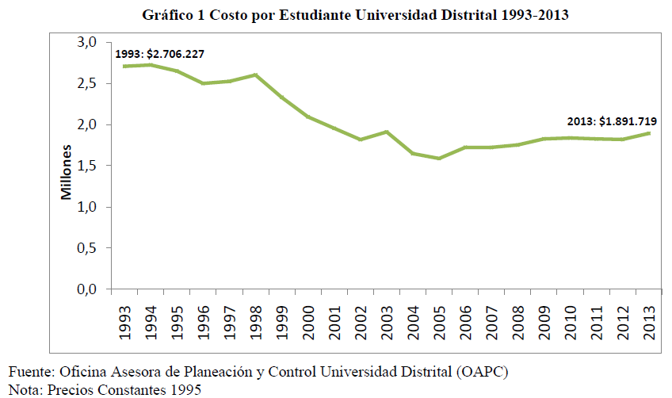

* Si se compara con lo ejecutado en los diferentes rubros y en el detalle de los rubros que tienen que ver con la parte académica del año pasado se puede deducir que tal como ha sucedido en años anteriores, algunos rubros están desfinanciados y se presenta un déficit que según la oficina de planeación puede llegar a los 30 mil millones. Sin embargo, en un piso mínimo de sobrevivencia se tendría un déficit cercano a los 6 mil millones. Según los informes de la Universidad, *“El presupuesto de gastos de la UD ha crecido 7,5% en promedio durante 1993-2013 a precios constantes de 1995”.*
* Otro aspecto que vale la pena mencionar es que la inversión presupuestada de 45 mil millones, donde se encuentran las obras de la Sede del Porvenir en Bosa y otras nuevas instalaciones, implicará un aumento en el presupuesto de necesidades para funcionamiento que tiene que ver con personal académico, administrativo, servicios de vigilancia, aseo y todo el soporte que se requiere. Este costo adicional de funcionamiento podría estar cerca de los 50 mil millones al año si se piensa en programas nuevos y cerca de los 10 mil millones si se planean programas existentes.

Costos de funcionamiento sede el porvenir

|  |  |  |
| --- | --- | --- |
| Gastos de Funcionamiento anual | | |
| Personal ( según indicadores SUE) |  |  |
| Docentes (360 Puntos por docente) | 306 | $ 20.180.745.446 |
| Administrativos (80 profesionales y 175 entre técnicos y auxiliares) 30 Administrativos por estudiante | 255 | $ 7.370.961.253 |
| Total gastos personales ( Docente y Admin) |  | $ 27.551.706.699 |
| Mantenimiento y reparaciones |  | $ 18.175.526.580 |
| Vigilancia Con base en los valores actuales de contratación |  | $ 1.081.766.400 |
| Aseo Con base en los valores actuales de contratación |  | $ 486.794.880 |
| Mantenimiento sede % 10% |  | $ 7.468.202.753 |
| Mantenimiento equipos 20% |  | $ 646.896.307 |
| Capacitación, practicas académicas, monitorias, publicaciones, impresos |  | $ 8.491.866.240 |
|  |  |  |
| Total funcionamiento anual |  | $ 45.727.233.280 |

Tal como lo reconoce la oficina de planeación en su informe sobre el presupuesto de la Universidad 2014, dos elementos deben preocupar a la comunidad Universitaria: “la disminución relativa de los ingresos que financian los gastos de funcionamiento y unas inversiones que amplían el déficit estructural”. Los cuales se ocasionan en un crecimiento de la infraestructura y la cobertura, sin tener dinero para el funcionamiento.

## Proyección de Presupuesto 2016

El presupuesto de ingresos que proyecta para el 2016, en un escenario inercial, la Oficina de Planeación lo expresa en la tabla que sigue. Sobresalen en ésta proyección que los ingresos corrientes tendrían un incremento bajo, las transferencias tendrían un incremento notable considerando supuestos como lo concerniente a artículo 87 de la ley 30, el impuesto CREE y la estampilla de las universidades públicas.

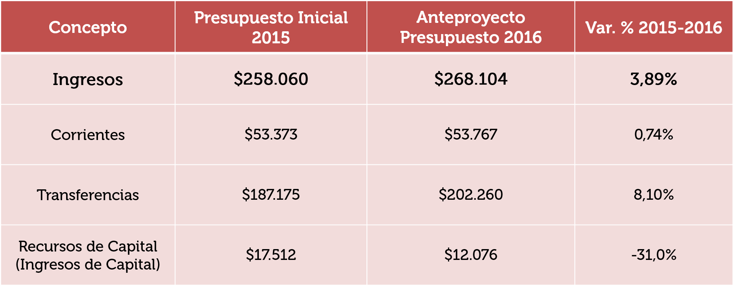

El presupuesto de gastos proyectado para el año 2016 por parte de la OAPC mostrado en la siguiente tabla muestra un incremento importante en el presupuesto de gastos de funcionamiento, mientras se observa un decremento en el presupuesto de inversiones. Esto tiene una explicación en cuanto a las fuentes de financiación y la necesidad de equilibrar el presupuesto de la universidad hacia el futuro.

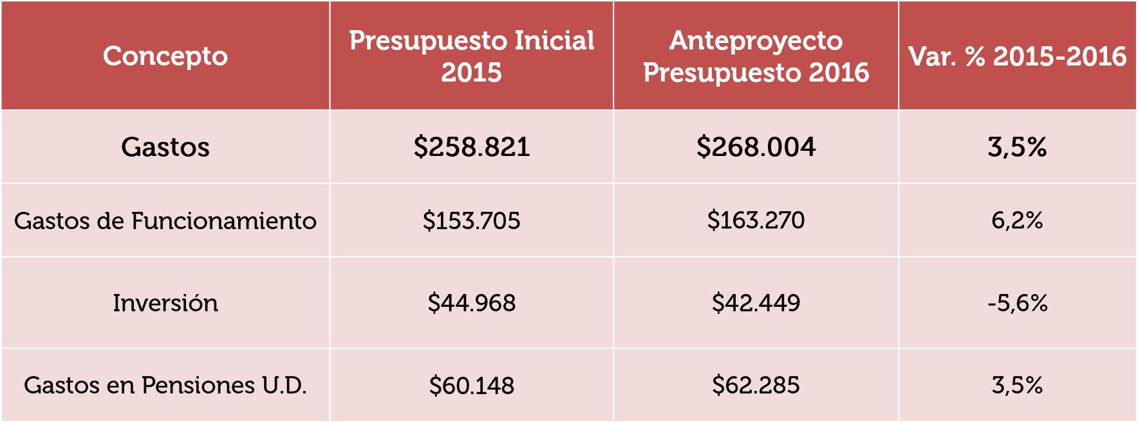

Es importante mencionar desde el contexto como la OAPC plantea un ajuste para que la programación presupuestal priorice los gastos de funcionamiento que garanticen la actividad académica en primer lugar. Desde ésta visión se observa en la siguiente tabla como se incrementan los rubros para profesores de vinculación especial y disminuye el rubro de gastos generales en lo relacionado con mantenimiento y reparaciones.

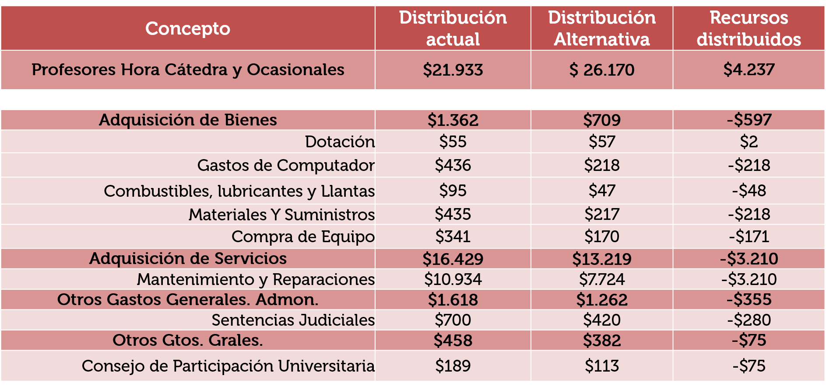

## Problemática del presupuesto de funcionamiento

Se parte de la hipótesis que existe un problema en cuanto al presupuesto de funcionamiento que ha sido motivado por varias causas:

* Una disminución del presupuesto de funcionamiento por persona por el aumento de cobertura en los últimos 20 años.
* La incorporación de nuevas sedes o infraestructura que no implicó un aumento en el presupuesto de funcionamiento.
* Aspectos salariales de los profesores y administrativos de planta que implican aumentos más allá del incremento del IPC.

En este sentido la OAPC muestra algunas proyecciones ese desequilibrio entre el incremento de los gastos frente a los ingresos para los próximos años. Donde el acumulado de dicho desequilibrio para el año 2026 traería como consecuencia un déficit a pesos de hoy del orden de 45 mil millones. Una segunda gráfica como se muestra que a pesar de los incrementos esperados del presupuesto en los diferentes rubros, la participación porcentual del presupuesto de gastos de funcionamiento ira decreciendo y llegará a un -17% partiendo de una situación de equilibrio actualmente.

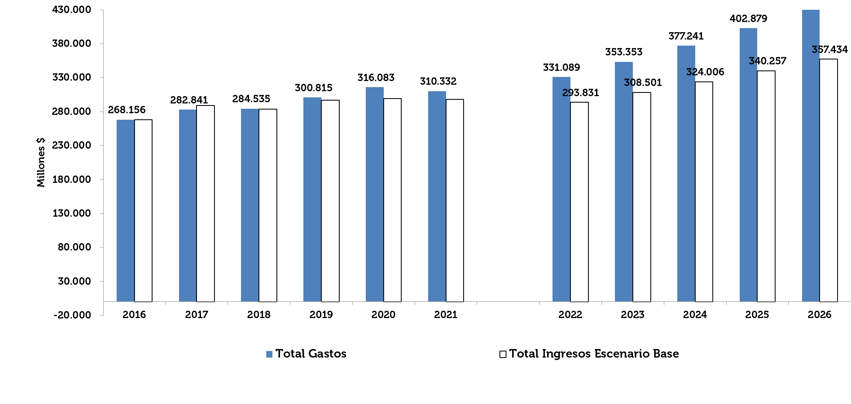

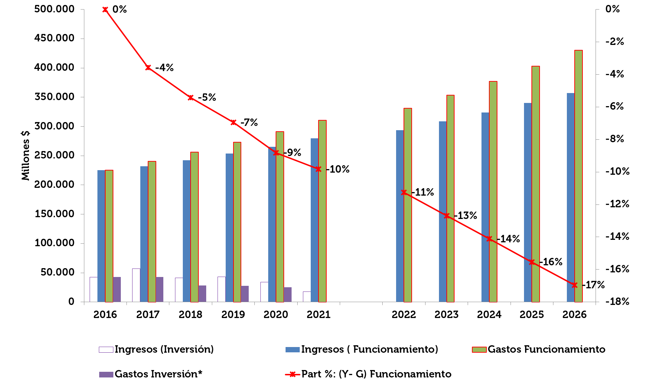

## Posibles escenarios futuros:

La OAPC plantea un escenario donde el Distrito aumentaría la base presupuestal de la Universidad en 41 mil millones, con la promesa de un aumento de cobertura de una manera gradual y racional. En ese sentido se tendría para la proyección presupuestal unos recursos para aumentar el presupuesto de funcionamiento derivado de lo que se plantea en los ejes planteados en la siguiente tabla:

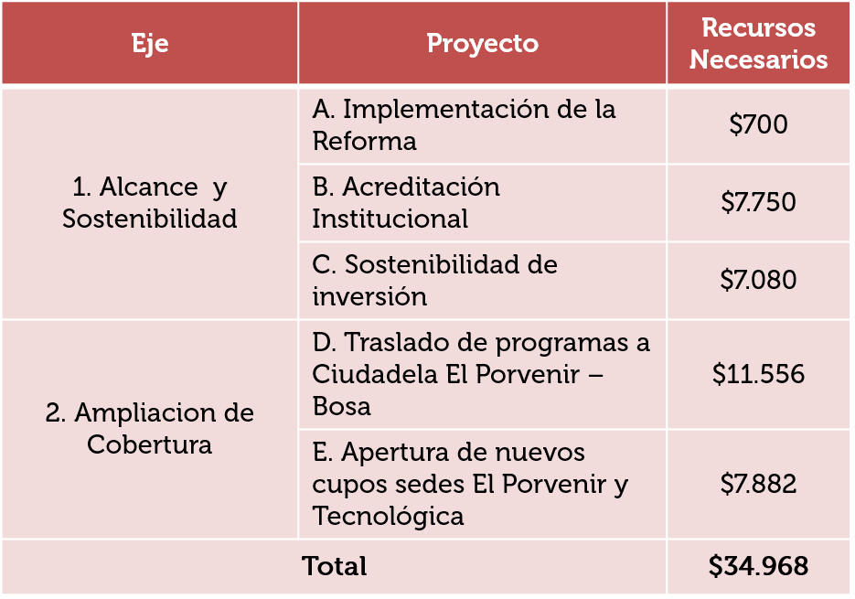

También en ese mismo sentido la OAPC plantea que el aumento de cobertura debe estar ligado al aumento de la base presupuestal de la Universidad. Por lo tanto, se presenta un ejercicio para un posible aumento de cobertura en la Ciudadela el Porvenir con un ingreso de 8854 estudiantes nuevos, según se muestra en la siguiente tabla, donde se concluye que se requiere un presupuesto adicional de 57 mil millones a un costo por estudiante de 6.44 millones.

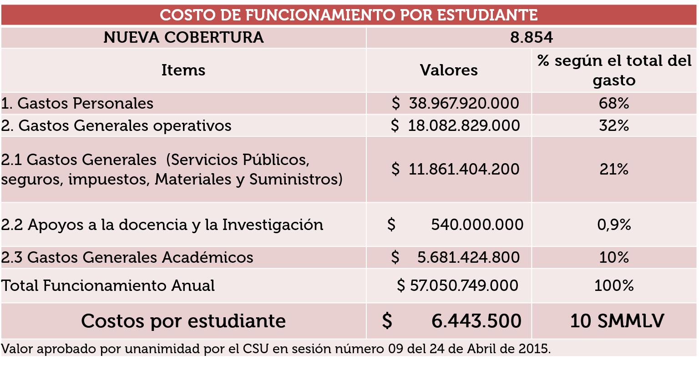

**INICIATIVAS DE PROPUESTAS**

*Las reformas en el papel sólo sirven para desprestigiar las buenas ideas que luego son condenadas por irrealizables. El fracaso se debe, en cambio a la falta de realidad de quienes debían emprender la reforma.*

*Pero el contrario, el esclarecimiento conceptual es imprescindible. No hay reforma que prospere sin el previo análisis conceptual de los complejos problemas universitarios: Pedagógicos, Administrativos, políticos, financieros y de gobierno*

*RisieriFrondizi. (1971/2005)*

## Se presentan ahora las iniciativas de propuestas haciendo una síntesis basada en los diagnósticos realizados, la consolidación de propuestas de las diferentes facultades y los análisis propios de la mesa.

Después del estudio de los documentos descritos en la matriz y hecho el diagnóstico del presupuesto de la Universidad, creemos que las propuestas que permitirían subsanar algunas dificultades podrían ser:

### BASE PRESUPUESTAL

El análisis de los datos permite entender que la mayor dificultad en términos presupuestales se presenta en el gasto de funcionamiento. La cantidad de dinero que se destina a este rubro no ha aumentado en proporción respecto al número de estudiantes, este se duplicó en la última década. Por lo tanto, cualquier cambio que se realice en la Universidad respecto a la cobertura deberá contemplar un aumento en la base presupuestal, de tal forma que afecte el rubro de funcionamiento. Debe estudiarse una propuesta de que la inversión que hace la nación sea aproximadamente del 20% del presupuesto, hoy representa el 6% de los dineros que ingresan a la Universidad.

No vemos deseable el aumento de cobertura sin solucionar aspectos fundamentales de este rubro; como lo son: relación de talento humano de planta y OPS, al igual que la inversión de dinero en internacionalización e investigación.

De esta manera vemos inconveniente el manejo presupuestal proyectado para los próximos años, dado que no modifica las bases presupuestales de la Universidad. Por ejemplo, obsérvese la siguiente proyección realizada por la oficina de planeación, hasta el año 2021. Vale decir que incluye nuevos dineros por medio de cobertura, los cuales depende de la acreditación institucional y los programas de subsidios otorgados por el gobierno nacional, pero no modifica la base, como se puede observar los ingresos serían por nuevos cupos. Se observa también que el discurso respecto a la sede de Bosa cambió, hoy se habla de traslado de programas; de igual manera, la Universidad proyecta cobertura a partir de programas virtuales, asunto que deberá discutirse.

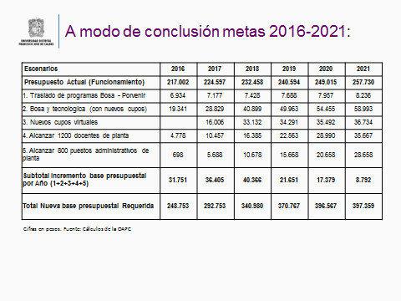

Este aspecto requiere una discusión al interior y exterior de la Universidad. Aquí se refleja la política pública de educación y la Universidad deberá definir si los próximos años aumentará su presupuesto a partir de la cobertura o si construye un debate público sobre las necesidades de aumento de la base presupuestal.

### PACTO DE CONCURRENCIA

Es necesario que la Universidad trabaje por el pacto de concurrencia que le permitiría el ingreso al presupuesto de $60 mil millones de pesos. Sin embargo, estos dineros deberían usarse para cubrir el déficit presupuestal que hoy tiene la Universidad y no comprometerlos en nuevo personal de planta. Esa idea dejaría con los años a la institución en un déficit semejante al actual. El pacto es una buena oportunidad para nivelar las dificultades que se presentan en los gastos de funcionamiento de la Universidad.

### NUEVAS INVERSIONES

Algunas nuevas inversiones de la Universidad según la oficina de planeación están fundamentadas en la ampliación de la planta física a diferentes localidades de la ciudad, en especial, el norte de la ciudad, como se puede observar en el plan de desarrollo físico 2008- 2016. La creación de sedes interdisciplinares como es la nueva proyección de Bosa el Provenir. Dado la experiencia y las dificultades estudiadas respecto al funcionamiento de las nuevas sedes, se sugiere que la institución se abstenga de hacer inversiones en infraestructura nueva sin garantizar los dineros para su funcionamiento y proyecciones reales sobre su uso. Algunas sedes actuales tienen dificultades de espacios y dotación, aspectos que deberían ser intervenidos de manera prioritaria.

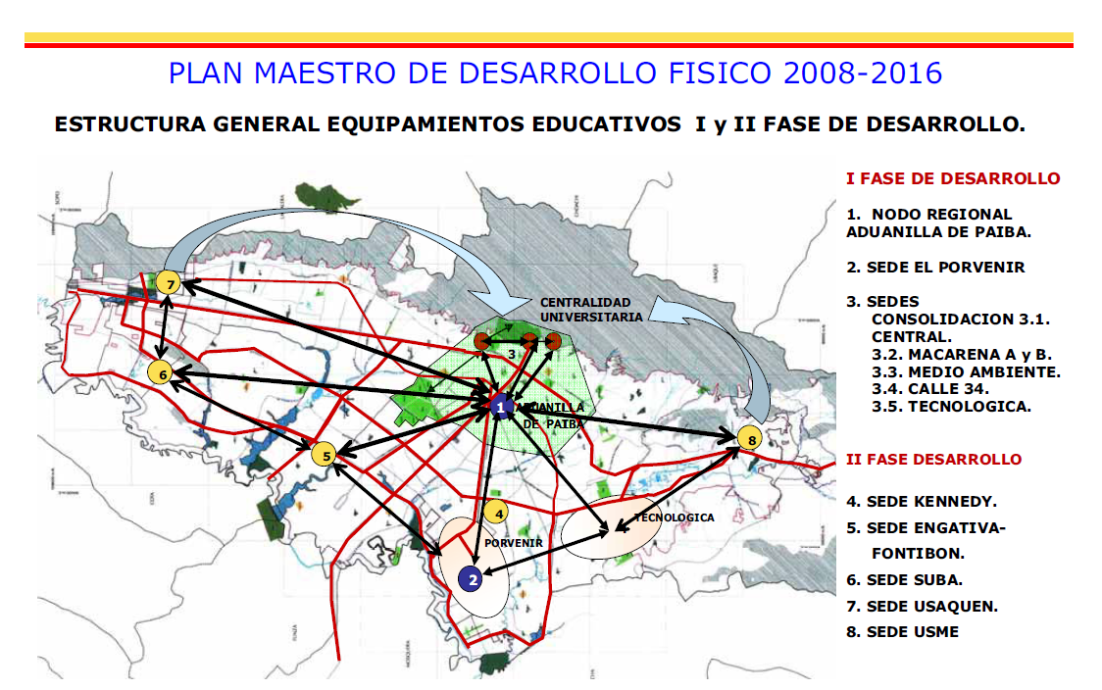

Se sugiere, realizar un nuevo plan de desarrollo físico de la Universidad que incluya algunos asuntos que se han cambiado respecto al actual, como por ejemplo: el uso de la sede Aduanilla de Paiba y Bosa el Porvenir. Además de revisar y proyectar cómo sería el ingreso de las nuevas sedes, su uso y reevaluar los acontecimientos de infraestructura que está proyectada y no se pudo realizar por dificultades legales.

**Escenarios**

**¿Qué son los Escenarios Prospectivos?**

Punto de partida idóneo para adquirir un mejor entendimiento sobre las fuerzas que determinan y moldean un futuro deseable, posible y probable.En suma, los escenarios son una poderosa plataforma para el diálogo y la acción. Es importante que la UD se entienda como una Institución de Educación Superior de todos, todos tenemos un rol que jugar para construir un espacio democrático, participativo y de “Buen Vivir”, y ++ sostenible y con más oportunidad.

**Las características son: Relevante, desafiante, factible y clara.**

**Relevante**: La construcción del modelo por escenarios es producto de una reflexión crítica, emancipadora y permite deliberar.

**Desafiante**: Por la búsqueda de Fuentes de Financiación para cumplir con los retos del cambio.

**Factible**: Porque se cuenta con el Talento Humano, el desarrollo de la Ciudad-Región y la capacidad de gestión.

**Clara**: Porque parte de una lógica interna que es misional y de generación de una nueva ética, que busca la formación de los seres humanos de manera integral, para el “Buen Vivir”

**Contextualización del escenario**:

Necesidades actuales, definición de políticas y planes de desarrollo.Parte de un escenario de ausencia de liderazgo y sin participación.

**Principales implicaciones económicas:**

Insuficiencia de recursos y de infraestructura para garantizar cobertura y calidad de la educación.

**Principales desafíos educativos y tecnológicos:**

Universidad Siglo XXI, innovadora, con capacidad de reducir la inequidad, con un potencial de afianzar gradualmente la educación, la ciencia y la tecnología para garantizar el desarrollo equitativo e incluyente.

* 1. **Por la dignidad Universitaria**. Espacios Físicos suficientes y calidad: Lo académico será prioridad sin descuido por las actividades lúdicas y recreativas.

Búsqueda de la re-distribución de áreas, adecuación de espacios, reducir los arriendos y al adquirir otros espacios adecuarlos con lógica de infraestructura para la sostenibilidad e incluyentes (discapacidad). Cumplir con los estándares de (m2) por persona.

* 1. **Buen Vivir para el talento Humano**. Docentes, administrativos, contratados (servicios generales) y estudiantes.

Búsqueda de espacios propicios que garanticen su permanencia y cumplimiento de su labor, en el caso de los estudiantes para ejercer actividades académico-artístico y de procesos democráticos de participación.

* 1. **Un campus disperso y descentralizado en sus recursos**que deberá adecuar cada una de sus sedes con toda la infraestructura necesario y suficiente para su funcionamiento.

Con descentralización de los centros de costos, para ajustar el modelo a la expansión según requerimientos propios de su funcionamiento con criterios de optimización y siempre de mejora para la educación y en función del “Buen Vivir”

* 1. **Un modelo integral de procesos** de predios en comodato o propios del distrito que puedan servir para la experimentación cómo propuesta académica (Caso: área de Choachí u otras…)que no comprometan al presupuesto, que su infraestructura sirva para la complementariedad en el desarrollo académico-investigativo.
  2. **Diseño de una Política Marco**, que incluya el sistema integral de Bienestar Universitario, Internacionalización, Aseguramiento de Calidad, Educación Virtual, Conectividad informática, Red de datos, biblioteca, laboratorios especializados y de simulación, aulas de informática, y espacios culturales y deportivos de alto rendimiento y manejo del componente ambiental PIGA, centros e institutos especializados, cátedras de contexto, entre otros.
  3. **Implementación del sistema financiero de gestión presupuestal UD.**

Será el modelo contable de inversión por actividad-recursos que implica una planeación de infraestructura-gasto-mantenimiento , adecuación, equipos y talento humano.El Sistema de Gestión serán evaluador por indicadores de seguimiento y control.

* 1. Se presenta un escenario de la Infraestructura actual y el presupuesto.

¿Qué hay que hacer para garantizar la mejora?. Adecuación de áreas por sedes, completar las vacantes en cada uno de los espacios administrativos y de docentes, invertir la contratación de docentes de planta y de VE a 70-30, mejor la calidad de contratación del talento humano de VE, OPS, HC; mejorar la movilidad de los estuantes.

Se presenta un escenario de Infraestructura y presupuesto con la implementación de la reforma (transición y la progresión en el funcionamiento).

Se espera la proyección de las mesas 1, 2 y 3 para crear el modelo de funcionamiento.

Se propone la inversión en infraestructura tecnológica y de conectividad de la universidad, con miras a complementar y soportar los procesos académicos y administrativos.

**NUEVA PROPUESTA ACADÉMICA**

**CAMPUS VIRTUAL – EDUCACIÓN VIRTUAL –AMBIENTALES VIRTUALES DE APRENDIZAJE**

Que la Ley 30 de diciembre 28 de 1992 en su Artículo 6, decreta como objetivos de las instituciones de Educación superior, profundizar en la formación integral de los colombianos y trabajar por la creación, el desarrollo y la transmisión del conocimiento en todas sus formas y expresiones para solucionar los problemas del país.

Que la Ley 1188 de 2008 establece las condiciones de calidad de los programas de educación superior, junto con la definición de una estructura académica flexible, ágil y eficiente al servicio de la misión institucional.

Que el Decreto 1295 de 2010 por el cual se reglamenta el registro calificado de que trata la ley 1188 de 2008 y la oferta y desarrollo de programas académicos de educación superior, define las condiciones de calidad y requisitos a cumplir de los programas académicos, donde se consideran los Medios Educativos como un criterio de calidad. Igualmente el Decreto y en particular en el Artículo 16 establece y define las condiciones de calidad para los programas a Distancia o Virtual.

Que en el marco del Plan Nacional de Tecnologías y Plan Vive Digital, se han creado estrategias de innovación educativa con el uso de TIC (Tecnologías de la Información y las Comunicaciones) para impulsar la educación y promover la Red Nacional Académica de Tecnología Avanzada (RENATA) para desarrollar educación e investigación en el marco de la e_ciencia.

Que dando alcance al Plan Estratégico de Desarrollo de la Universidad 2007 – 2016 en particular en la Política 2 Estrategia 2 y en la Política 6 Estrategia 1, junto con el Plan Estratégico de TIC – UD aprobado por el Consejo Académico en agosto de 2011, se formula y propone el uso y apropiación de TIC tanto para los programas presenciales como la creación nuevos programas en metodología virtual.

Que el Acuerdo 001 del 28 de febrero del 2013 adopta el Plan maestro de Informática y telecomunicaciones de la universidad Distrital Francisco José de Caldas establece en el Título III los aspectos específicos del plan maestro y el plan estratégico prospectivo, que incluye los ejes de acción en el artículo 16 y consolida en el eje número 2, el Proyecto PMIT-PET PlanesTic para desarrollar los proyectos prioritarios encaminados en el plan estratégico de incorporación de medios y tecnologías de la información a los procesos educativos.

Que en la Resolución 030 del 18 de julio de 2013 que modifica la resolución 15 del 2009, mediante la cual se adopta el Plan Maestro de Desarrollo Físico de la Universidad Distrital Francisco José de Caldas, el Artículo 10 Metas, presenta el plan maestro de equipamiento educativo para el Centro Tecnológico de Informática e innovación de la Universidad Distrital en la Sede principal de la Aduanilla de Paiba, que así mismo el Consejo Superior Universitario en su sesión ordinaria 013 del 18 de Julio del 2013, analizó y avaló lo concerniente al corazón del campus digital de la Universidad Distrital Francisco José de Caldas.

Que según el Acuerdo 004 del 22 de Agosto de 2013 por el cual se modifica la denominación del Instituto de extensión de la Universidad Distrital y se desarrollo el Fondo especial de la extensión y de la proyección social de la Universidad Distrital, el cual tiene como objeto apoyar a proyectos académicos en cualquiera de las modalidades académicas y asignar ingresos por proyectos de extensión redireccionados a quien los formula.

Que la Resolución 053-2013 de la Vicerrectoría académica se crea el Comité Académico de PlanesTicUD, otorgándole funciones de consolidad y proponer la educación virtual y proponer políticas que permitan la consolidación de una cultura institucional en el uso y apropiación de TIC en la universidad y en su relación con el entorno, recomendar los lineamientos académicos y procedimentales en la conceptualización, producción y desarrollo de objetos virtuales de aprendizaje, entre otras.

Que es necesario reglamentar los programas académicos formales y no formales que ofrece la Universidad Distrital Francisco José de Caldas, en metodología de educación virtual.

Se propone los siguientes objetivos cómo iniciativas de propuesta a desarrollar:

1. Apropiar el uso de las TIC en los enfoques y prácticas pedagógicos desarrolladas por los programas académicos presenciales en la Universidad.

Teniendo en cuenta que la Universidad Distrital Francisco José de Caldas se caracteriza por la pluralidad de enfoques y prácticas pedagógicas, de acuerdo a las características de sus currículos, desde este objetivo se busca generar el uso y apropiación de TIC, de tal forma que las tecnologías apoyen el desarrollo de los programas académicos, en el marco de la flexibilidad y movilidad curricular.

Esto implica, contar con un enfoque propio para la virtualidad y adoptar unos criterios y lineamientos pedagógicos mínimos que orienten el desarrollo de espacios académicos, que utilicen espacios virtuales para su desarrollo, en coherencia con la misión institucional y los elementos pedagógicos de las Facultades.

Lo anterior permitirá establecer los criterios y/o Lineamientos pedagógicos mínimos, que orienten e identifiquen el quehacer de las TIC frente a los procesos de formación, las metodologías, didácticas, actividades de aprendizaje, formas de evaluación y producción de contenidos en los programas académicos [26] acorde a los procesos de acreditación e implementación de los créditos académicos.

**Proyectos**:

* Lineamientos y criterios pedagógicos para el uso e incorporación de las TIC la modalidad presencial.
* Formación docente en el uso pedagógico de las TIC en los procesos académicos.

1. Desarrollar programas académicos en modalidad de educación virtual.

Tal como está definido en el Plan Decenal de Educación, Plan Nacional de Tecnologías, la UNESCO y el Plan Estratégico de la Universidad Distrital, se busca establecer los criterios y parámetros que orienten la formulación de programas bajo la modalidad de educación virtual, para crear y solicitar el respectivo registro calificado y posterior acreditación de calidad de los mismos.

Para el desarrollo de los programas en la modalidad virtual se considerarán los lineamientos pedagógicos, tecnológicos, administrativos y comunicativos que apoyen los procesos de diseño macro, meso y microcurricular, asociados a los objetivos de carácter superior, las estrategias de desarrollo, la producción de contenidos y su gestión; lo que requiere la disponibilidad de infraestructura tecnológica y de talento humano apropiadas a esta modalidad.

**Proyectos**

* Estudio de la oferta de programas tecnológicos, profesionales y postgraduales bajo la modalidad virtual.
* Creación y preparación del Registro Calificado para los programas tecnológicos, profesionales y postgraduales bajo la modalidad virtual a oferta.
* Oferta de los programas aprobados a desarrollar bajo la modalidad de virtual.

1. Desarrollar investigación que permitan obtener nuevas TIC, aplicaciones e innovación tecnológica y pedagógica que aporten al desarrollo humano y social.

En el marco del Plan Estratégico de Desarrollo 2008 – 2016 “Saberes, conocimientos e investigación de alto impacto para el desarrollo humano y social” plantea el desarrollo de una universidad investigativa. En este contexto, el Sistema de Investigaciones fortalece y contribuye a la creación, uso, apropiación e innovación de Nuevas Tecnologías de Información y las Comunicaciones que permitan dinamizar la interacción de la comunidad universitaria con la sociedad, reducir la brecha digital y construir una universidad competitiva.

Con base en lo anterior, se hace necesario hacer investigación en aspectos tales como: i) enfoques y prácticas pedagógicas y didácticas en el uso y apropiación de TIC para actividades académicas presenciales, bimodales y virtuales; ii) estudios de impactos, apropiación y tendencias en cultura digital y cibercultura; iii) estudio y desarrollo de nuevas tecnologías; iv) construcción de seguridad informática, que favorezca las buenas prácticas en el manejo, uso, sensibilización, apropiación, promoción de la TIC que promueva el bienestar de su comunidad.

**Proyectos**

* Creación y Desarrollo del Observatorio de TIC en Educación – OBTICUD
* Fortalecer la Investigación, desarrollo e innovación en TIC (I + D + i en TIC)

1. Institucionalizar un Instituto académico administrativa encargada de la apropiación y desarrollo de las TIC - ITICUD

El desarrollo e implementación en las Tecnologías de la información y las comunicaciones (TIC), exige que desde la estructura organizacional y administrativa de la Universidad Distrital se consolide un Instituto de tecnologías de información y comunicación en la Universidad –ITICUD-, que genere políticas y estrategias para fortalecer el uso y la apropiación de las mismas

El Instituto ITICUD, coordinara y gestionara enfoques y prácticas académicas y administrativos para el desarrollo e implementación de las TIC; propondrá e implementará las políticas y la normatividad de los procesos de integración de las TIC en las actividades de docencia, investigación, creación, extensión, proyección social y producción de contenidos que realiza la Universidad.

En este sentido el ITICUD, en la Universidad Distrital, aborda las TIC desde dos perspectivas: 1) Apoyo a los proyectos curriculares presenciales, y 2) Creación y apoyo a programas y proyectos curriculares en la modalidad virtual

**Proyectos**

* Creación y consolidación de la unidad académica administrativa Instituto TIC-UD y del equipo de trabajo.
* Políticas institucionales y Marco normativo de integración de las TIC, en los procesos académicos – administrativos, investigativos y de extensión de la Universidad.
* Campus virtual - Diseño, desarrollo e implementación.
* Gestión de alianzas estratégicas e internacionalización curricular.

1. Construir una Cultura institucional en el uso y apropiación de las TIC en la Universidad y en su relación con el entorno.

La Universidad reconoce la relevancia de las TIC y las considera como mediación que hace parte de su diario quehacer en el logro de su misión y de sus relaciones con su entorno, apropiándolas en la cotidianidad de la comunidad académica e incluso para el ciudadano que interactúa con la institución.

La construcción de una cultura institucional en uso de las TIC implica entre varios aspectos, involucrar las TIC al interior de los procesos administrativos, en los requerimientos de inclusión social, en su visibilidad e interacción con la ciudadanía y en la accesibilidad a las creaciones científicas y culturales de la institución.

Este objetivo se suma al interés de generar una Universidad Digital, donde gran parte de los servicios académicos y administrativos de la institución se faciliten mediante de las TIC.

Lograr una cultura en este contexto es un proceso gradual y requerirá de reflexión, orientación y formación consciente de las ventajas y riesgos del uso de las TIC en los miembros de la comunidad universitaria.

**Proyectos**

* Inclusión Digital
* Visibilidad e interacción de la comunidad universitaria con el contexto social, cultural y académico en el ámbito local, nacional e internacional, mediado por TIC.

1. Fortalecer la infraestructura tecnológica como apoyo al plan estratégico de TIC

Frente a las tendencias en el uso y apropiación de las TIC se requiere, en el contexto universitario, fortalecer, mejorar y desarrollar su infraestructura tecnológica, en lo referente a hardware, software, logística, prestación de servicios, conectividad, talento humano, generación de alianzas, políticas y estándares que implican la implementación y sostenibilidad del presente Plan Estratégico en TIC.

De igual manera se requiere adecuar, diseñar y construir espacios físicos que asimilen las TIC y brinden un ambiente adecuado para su uso.

Lo anterior facilita a la comunidad universitaria el acceso a diversos recursos como: Campus virtual, el o los LMS para la divulgación de contenidos digitales, acceso a bibliotecas, libros y base de datos digitales, así como las diversas opciones de comunicación sincrónica y asincrónica, entre otros.

**Proyectos**

* Dotación y adecuación de la infraestructura física, para el desarrollo de los programas virtuales (sala de Producción y edición de contenidos, sala para trabajo en grupo o individual, cubículos para tutoría virtual sincrónica o asincrónica)
* Construcción y dotación de infraestructura tecnología, equipos y conectividad para el desarrollo de los programas virtuales a ofertar. (laboratorios, aulas especializadas).
* Adquisición y desarrollo Software acorde a los requerimientos para el desarrollo de los programa en la modalidad virtual.